Tutoriel pour créer un compte élève pour les ressources « clés en main » I love English
- Se connecter à https://brne.bayardeducation.com/front/stable/authent/#/authent/login
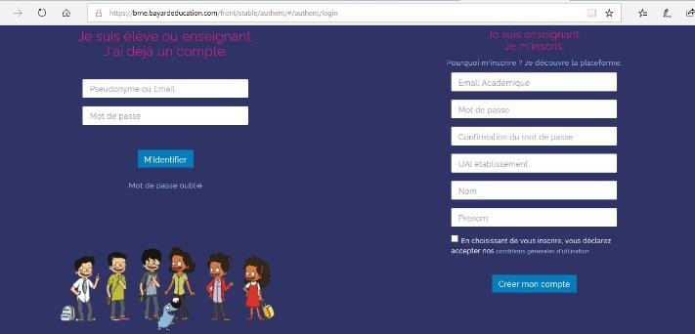

S’identifier ou créer le compte enseignant : Identifiant : prenom.nom@ac-bordeaux.fr
Mot de passe : Nom de l’école (par exemple)
Code établissement : propre à chaque école RNE

- Une fois identifé(e), choisir barre de gauche « élèves et groupes » puis « créer un compte élève »
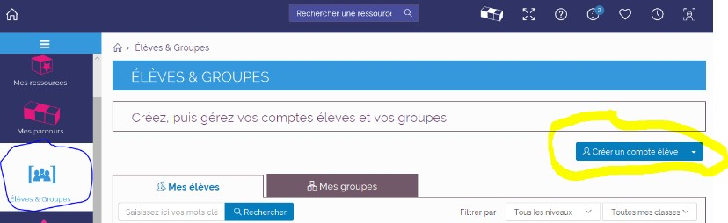
- Créer un compte/ élève : je vous conseille vivement pour faciliter la connexion de l’élève de mettre en pseudo sa date de naissance sans barre ni point suivie de la première lettre en majuscule de l’école (exemple 14092010L) puis en mot de passe : le nom de son école avec une majuscule (exemple : Meg&Mog). Enfin sélectionner le niveau 1 (ou 2 si vos élèves suivaient le niveau 2 en classe).
Rajouter un élève en utilisant « Enregistrer et créer un nouveau ».
Une fois la saisie de la classe terminée cliquer sur « annuler » pour revenir à la page précédente.
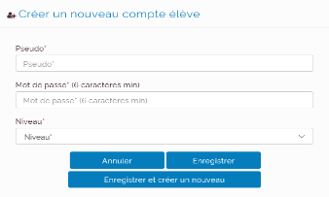

Voilà c’est terminé, il ne vous reste juste qu’à inviter les élèves à refaire les parcours en précisant le site et leur identifiant (de façon générale : date de naissance suivie de la première lettre de l’école en Majuscule et nom de l’école).

